Тема «Веб-дизайн и разработка»
по ПМ.05 Проектирование и разработка информационных систем
специальность 09.02.07 «Информационные системы и программирование»

Практическая работа №4

Создание адаптивного сайта на фреймворке bootstrap. Создание раздельных секций сайта

Цель: формирование умений создавать раздельные секции сайта с помощью стилей фреймворка Bootstrap.
Задание. Создать раздельные секции веб-сайта с помощью стилей bootstrap.
- Создайте новый контейнер – простая секция изображений
где:
– стиль, при котором, текст контента слева, отображаемый в простой секции изображений, для обычных и больших ПК будет растянут на половину страницы (50% ширины страницы), а для более меньших устройств (например, смартфонов/планшетов) – будет занимать все 12 колонок (то есть всю ширину экрана); прописывать дополнительно col-md-12 не нужно, так как, итак, bootstrap будет понимать, что контент будет растягиваться на всю ширину экрана.
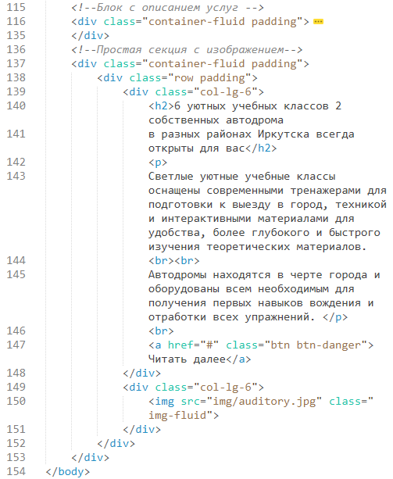

Текст: 6 уютных учебных классов 2 собственных автодрома в разных районах Иркутска всегда открыты для вас
Светлые уютные учебные классы оснащены современными тренажерами для подготовки к выезду в город, техникой и интерактивными материалами для удобства, более глубокого и быстрого изучения теоретических материалов. Автодромы находятся в черте города и оборудованы всем необходимым для получения первых навыков вождения и отработки всех упражнений.
- Результат в браузере.
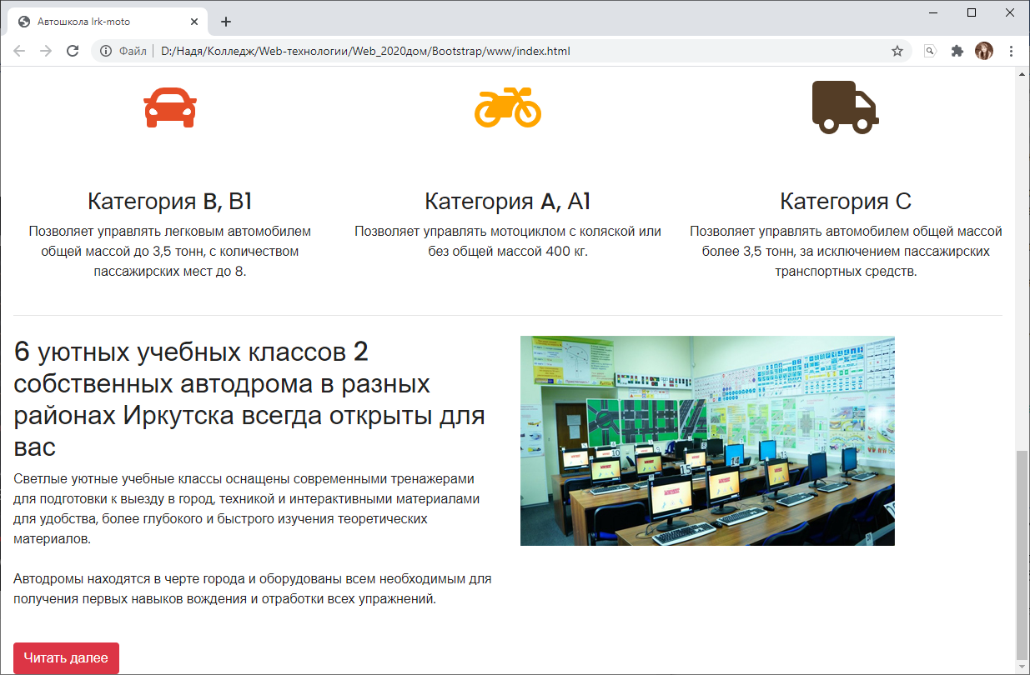

- Текст получился сильно прижат к левому краю. Исправьте это с помощью коррекции стиля class="col-lg-6". Исправьте стиль, прописанный в пункте 2.
где:
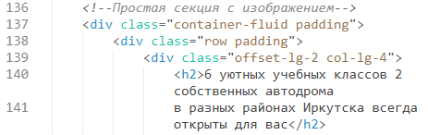

- Результат в браузере.
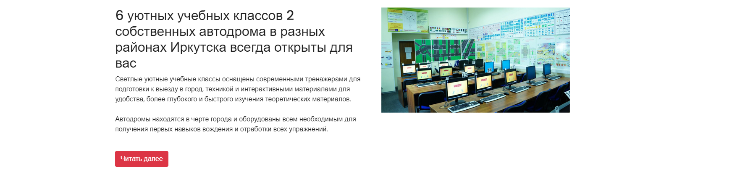
- При сжатии страницы картинка и кнопка расположены слишком близко к друг другу. Добавьте перевод на следующую строку перед вставкой изображения.
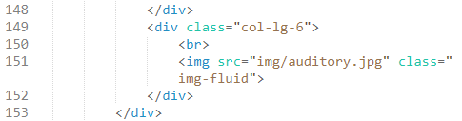

- Результат в браузере.
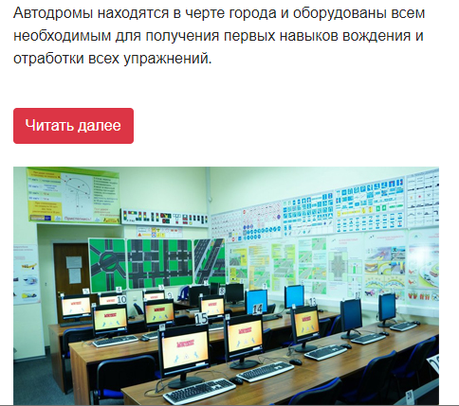

- Добавьте блок с фиксированным изображением.
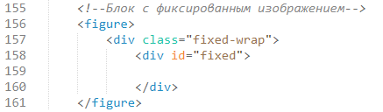

- Создайте блок с закрытой секцией. Она будет отображаться при нажатии на кнопку Открыть блок.
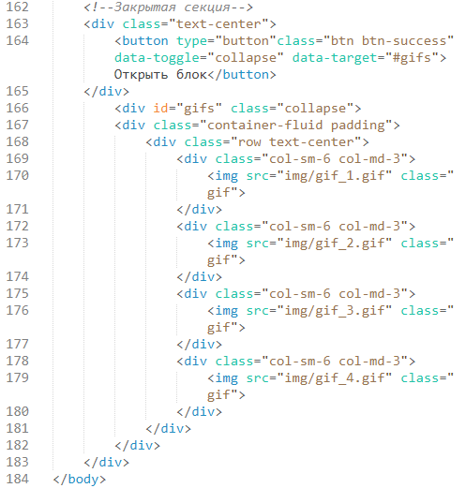

- Результат в браузере при нажатии на кнопку Открыть блок.
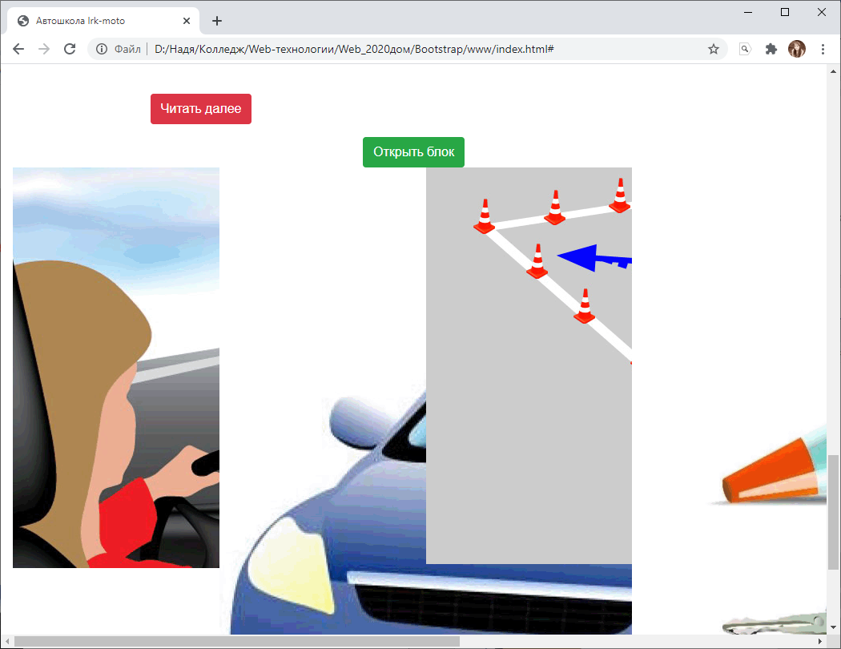

- При помощи стилей добавьте специальные свойства для фиксированного изображения. Перейдите в файл main.css и пропишите стили для блока #fixed
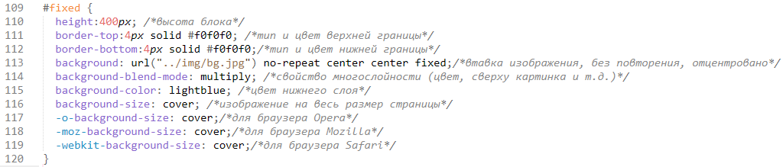

- Результат в браузере.
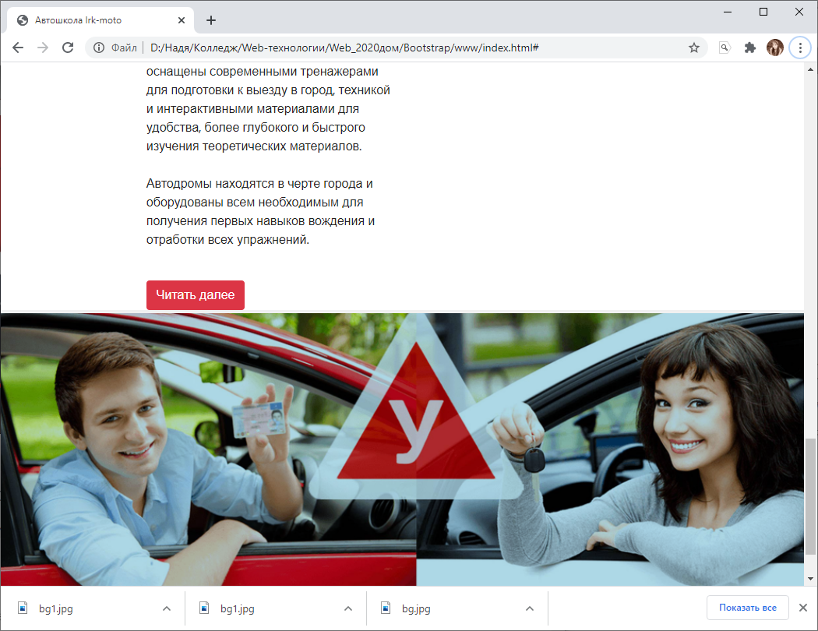

- Откройте index.html и добавьте идентификатор к кнопке Открыть блок.
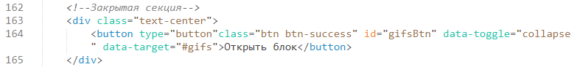

- Откройте main.css и добавьте стиль для идентификатора кнопки Открыть блок.
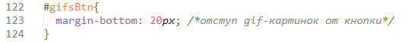

- Добавьте стиль для gif-картинок.
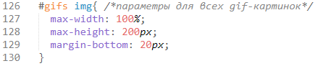

- Результат в браузере.
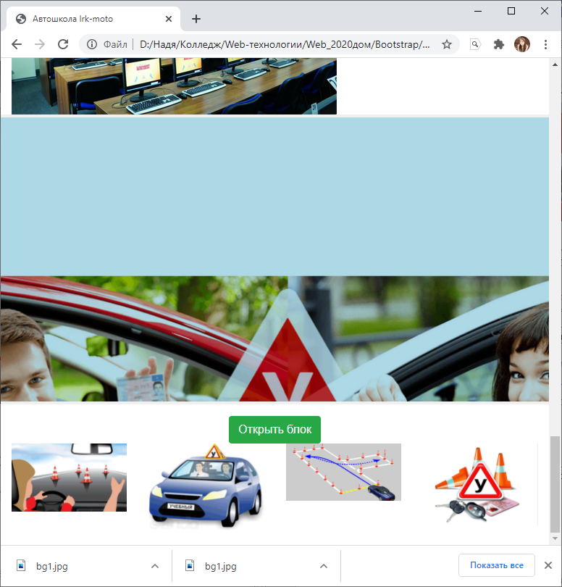

- При сжатии страницы gif-картинки должны трансформироваться сначала в две колонки, а затем в одну колонку (результат в браузере)
